EDITAL Nº 03/2017 - 2º Semestre

A Prefeitura Municipal de Potim, juntamente com a Divisão Municipal de Educação de Potim, CONVOCA os Senhores candidatos classificados no Processo Seletivo 01/2017 para participarem da atribuição de classes/aulas de acordo com a classificação, conforme abaixo discriminado.
Dia: 17/08/2017 (5ª feira)
Horário: 15h00min
Local : Divisão Municipal de Educação de Potim

PEB - II – E.F. – EDUCAÇÃO FÍSICA

BLOCO 1 (20 H/ AULAS)
- EMEF. DR. GERALDO JOSÉ R. ALCKMIN
- 10 H/A , SENDO 06 H/A (MANHÃ) E 04 H/A (TARDE), EM SUBSTITUIÇÃO AO PROF. CARLOS JOSÉ FARIA MARTINS EM LICENÇA SAÚDE ATÉ 31/10/2017.

- EMEF. PROFª JUDITH SIQUEIRA WEBER
- 10 H/A , SENDO 06 H/A (MANHÃ) E 04 H/A (TARDE), EM SUBSTITUIÇÃO AO PROF. CARLOS JOSÉ FARIA MARTINS EM LICENÇA SAÚDE ATÉ 31/10/2017.

Potim, 15 de agosto de 2017.
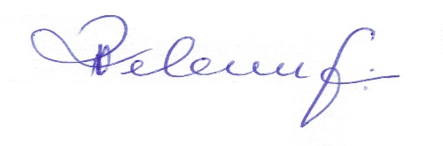
RENATA PEDROSO TEBERGA
DIRETORA DE EDUCAÇÃO, CULTURA , ESPORTE, TURISMO E LAZER

